**Система на основе полипропилена и витамина Е: реологические свойства и морфология**

***Коршунов А.А., Макаров И.С., Виноградов М.И., Пальчикова Е.Э.***

*Магистр 1 курса*

*Федеральное государственное автономное образовательное учреждение высшего образования «Московский политехнический университет», факультет химической технологии и биотехнологии, Москва, Россия*

*E -mail: Sasha27082002@mail.ru*

В ходе исследования оценивали влияние добавки 5 % витамина E к полипропилену (ПП) на реологические и морфологические характеристики материала при многократных циклах переработки. Согласно полученным реологическим данным, введение 5 % витамина E в полипропилен снижает вязкость по сравнению с исходным полимером. При этом добавка витамина E оказывает стабилизирующее действие на структуру ПП при повторных циклах переработки: разрушение полимерной цепи уменьшается, что отражается в более плавном снижении вязкости от цикла к циклу. На кривых течения для первого и пятого циклов экструзии (рис. 1) заметна меньшая степень деструкции в системе с витамином E.

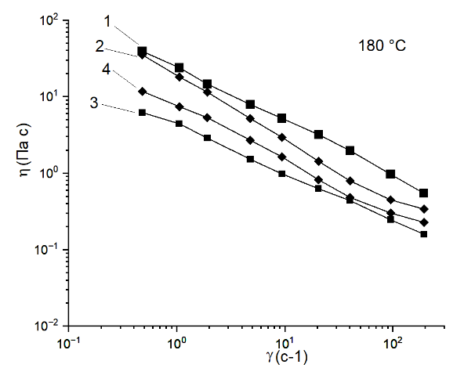

Рисунок 1. Кривые течения 1,3 – чистого полипропилена, 2,4 – смеси полипропилена и витамина Е

Микроструктурный анализ показал, что при повторном нагревании размер кристаллов полипропилена уменьшается, что свидетельствует о частичном разрушении макромолекул и перестройке морфологии материала. Данный эффект усиливается при повышении температуры до 280 °C, что объясняется ускорением термической деструкции полимера. Сопоставление образцов на поляризационном микроскопе при 180 °C и 280 °C подтверждает более значительные изменения структуры при более высоких температурах нагрева и кристаллизации. Для каждого цикла зафиксированы температуры расплава и кристаллизации. Из представленных значений видно, что и при 180 °C, и при 280 °C наблюдается постепенное снижение температур плавления и кристаллизации от первого к пятому циклу. Так, при 180 °C температура расплава уменьшается с 180 °C до 175 °C, а температура кристаллизации — со 140 °C до 132 °C. Аналогичная тенденция характерна и для 280 °C: температура расплава снижается с 174 °C до 169 °C, а кристаллизации — со 130 °C до 126 °C. Данные изменения указывают на деструкцию полимерной цепи и перестройку морфологии материала при повторных циклах термической обработки, что наиболее выражено при более высокой температуре (280 °C).

Таким образом, добавка витамина E способствует не только снижению вязкости полипропилена, но и повышает его устойчивость к термическому и механическому воздействию при многократных циклах переработки, что выражается в более стабильном характере изменения реологических свойств и в меньшей степени деструкции полимерной цепи. При этом рост температуры до 280 °C приводит к существенному уменьшению размера кристаллов вследствие усиления термической деструкции.